软件需求说明书

**课题名称：小说网站管理系统**

**姓名：黄曼玲 李逸欣**

**学号：1800502143 1800502125**

**专业：计算机科学与技术**

**班级：外包181**

**指导教师：郭雷勇**

21

4

**______年___月___日**

2020

目录

1**引言** 3

1.1编写目的 3

1.2背景 3

1.3定义 3

1.4参考资料 4

2**任务概述** 4

2.1目标 4

2.2用户的特点 5

2.3假定和约束 5

3需求规定 5

3.1系统角色（Actor）分析 5

3.1.1游客 6

3.1.2会员 6

3.1.3系统管理员 6

3.2系统主用例图（Use Case） 6

3.3客户端子系统 6

3.3.1注册系统 7

3.3.2登陆系统 7

3.3.3个人中心 8

3.3.4查询栏 8

3.3.5交易区 8

3.3.6评论区 9

3.3.7上传小说区 9

3.4管理端子系统 10

3.4.1管理员登陆功能 11

3.4.2用户管理功能 11

3.4.3交易信息管理功能 11

3.4.4小说信息管理功能 12

3.4.5评论信息管理功能 12

3.2对性能的规定 13

3.2.1精度 13

3.2.2时间特性要求 13

3.2.3灵活性 14

3.3数据管理能力要求 14

3.4故障处理要求 14

3.5非功能性需求 14

3.5.1界面需求 14

3.5.2可靠性需求 15

3.5.3可扩展性需求 15

3.5.4系统安全性需求 15

4运行环境规定 15

4.1设备 15

4.2支持软件 15

4.3接口 15

4.4控制 16

5需求变更 16

1引言

1.1编写目的

此文档的编写目的是为了让项目组建人员能通过该文档以明确的需求规划来实现项目的功能和应用，方便使用户、软件设计人员、软件开发人员、和整合测试人员对该版本的运行环境、功能和性能需求的初始规定的一种共同理解，为整个开发工作打好基础，为用户的编写，概要设计提供需求说明。

本文档的预期读者为：指导老师、开发该系统的小组成员。

1.2背景

在信息网络时代，网络小说基于网络平台衍生的新兴的小说体裁，有风格自由、文体不限、发表阅读方式较为简单的特点。网络小说有两大部分需求：一方面因为网络时代人们对阅读娱乐的需要和追求；另一方面是这样的群体想创造、发表自己的作品，因此应有一个能方便发表作品和阅读小说的网站管理系统。同时在当计算机网络在人们生活的各个领域迅速蔓延时，人们获取信息的方式也更为直接迅速，更愿意利用碎片化时间去浏览阅读电子小说，作者也能通过这样的平台发表作品并及时与读者交流改进，本系统的设置能更好的满足和管理用户的需求。

1. 所建议开发的软件系统的名称：小说网站管理系统
2. 本项目的任务提出者：李逸欣

任务开发者：李逸欣黄曼玲

本项目的用户：所有小说网站的注册用户、管理员

实现该软件的计算中心或计算机网络：机房

1. 该软件系统同其他系统或其他机构的基本的相互来往关系：由广东药科大学计算机科学与技术（外包特色）18级1班来做技术支持。

1.3定义

Java语言：Java是一门[面向对象](https://baike.baidu.com/item/%E9%9D%A2%E5%90%91%E5%AF%B9%E8%B1%A1" \t "https://baike.baidu.com/item/Java/_blank)编程语言，语法与C语言和C++很接近，摒弃了C++里难以理解的[多继承](https://baike.baidu.com/item/%E5%A4%9A%E7%BB%A7%E6%89%BF" \t "https://baike.baidu.com/item/Java/_blank)、操作符重载、[指针](https://baike.baidu.com/item/%E6%8C%87%E9%92%88/2878304" \t "https://baike.baidu.com/item/Java/_blank)等概念，除了Java语言具有功能强大和简单易用两个特征之外，Java提供了一个个安全机制以防恶意代码的攻击，因此Java语言是是安全的。

1.4参考资料

表1-1：参考资料表

|  |  |  |
| --- | --- | --- |
| 资料名称 | 编著作者 | 出版社 |
| 《软件工程程案例教程》 | 韩万江 | 机械工业出版社 |
| 《软件工程方法与实践》 | 金凤林 | 机械工业出版社 |
| 《软件工程》 | 齐治昌 | 高等教育出版社 |
| 《Java核心技术卷II高级特性》 | 凯S.霍斯特曼 | 机械工业出版社 |
| 《实用软件工程》 | 郑人杰 | 清华大学出版社 |

2任务概述

2.1目标

开发小说网站管理系统的目的是帮助人们获得在线阅读的方式也更为直接迅速，更愿意利用碎片化时间去浏览阅读电子小说，作者也能通过这样的平台发表作品并及时与读者交流改进，同时便于管理员批量管理大量数据，提高工作效率。

本小组选定的小说网站管理系统分为两部分：用户模块和管理员模块。

用户模块：用户通过登录系统，可以进行查看、修改个人信息；网站提供搜索功能，帮助用户寻找小说；用户可以购券读付费小说，想要创作的用户可以发表自己的作品上传；对书籍进行评论互动。

管理员模块：管理员对用户信息数据进行日常的管理，对书籍信息数据进行分类和更新，对交易信息数据进行审核和修改。

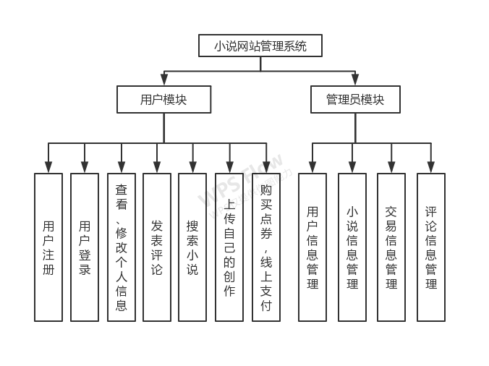

图2-1：系统功能结构图

2.2用户的特点

用户需要了解Windows系统界面，可以基础运用IE等浏览器工具，能够进行键盘输入或文字输入。维护人员需要熟悉Windows系统界面，熟练掌握Java技术和数据库的维护运营。

2.3假定和约束

1.所建议系统的运行寿命的最小值：四个月

2.经费、投资方面的来源和限制：项目全体成员的投资资金

3.硬件、软件、运行环境和开发环境方面的条件和限制：

硬件条件：项目所有成员的计算机设备和网络设备

运行环境：win10系统

开发环境：Eclipse4.13.0

4.系统投入使用的最晚时间：2020年5月31号

3需求规定

3.1系统角色（Actor）分析

角色或者执行者（Actor）是指与系统产生交互的外部用户或者外部系统。本系统的使用角色主要分为会员、游客和系统管理员三种。以下是对每个角色的详细介绍。

3.1.1游客

游客即本站未注册用户或已注册未登陆用户，可直接在本站进行浏览信息等功能，但无权限进行发表评论，上传小说，购买点券等功能。

3.1.2会员

会员即本站已注册并且已登陆用户，其登录即可享受查看修改个人信息、上传小说、发表评论等用户模块所有功能。

3.1.3系统管理员

系统管理员即本站系统后台系统的管理员，能够对用户信息、小说信息、交易信息等信息进行增删改查操作，实现对本网站系统的日常维护。

3.2系统主用例图（Use Case）

系统主要分为客户端子系统和管理端子系统，客户端参与人员有游客及会员，管理端参与人员有系统管理员，系统间不耦合，各自处理相应事务。具体系统主用例图如图3-1所示：

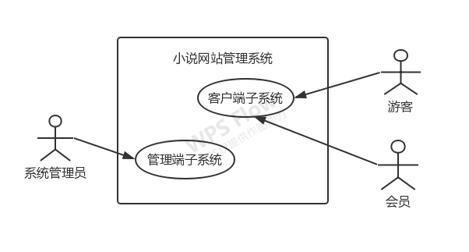

图3-1：系统主用例图

3.3客户端子系统

客户端子系统由游客、会员进行相关操作，游客享有注册、登陆、浏览、查询功能，而无其他功能权限，会员享有浏览、上传、查询、修改、评论、交易功能。客户端子系统用例图如图3-2所示：

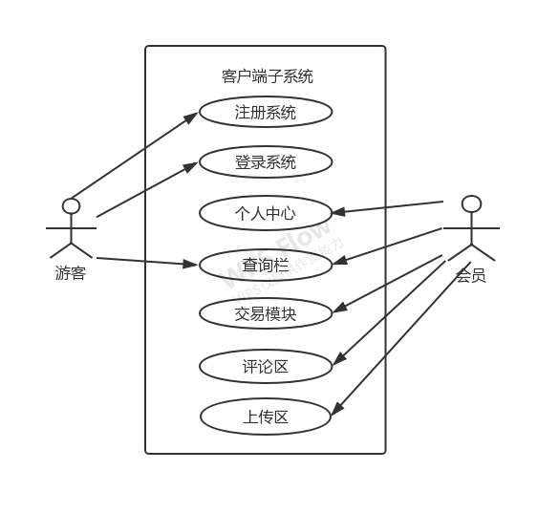

图3-2：客户端子系统用例图

3.3.1注册系统

角色：游客

目的：用户注册

前置条件：用户未注册

用例描述：

1. 游客进入注册页面
2. 输入：用户的用户名，注册密码，验证码等注册信息，单击确定
3. 处理：实现将用户的基本信息登记起来
4. 输出：登记后的相应信息提示，登记成功提示注册成功，否则提示注册失败

3.3.2登陆系统

角色：游客

目的：用户登陆

前置条件：用户已注册未登陆

用例描述：

（1）游客进入登陆页面

（2）输入：用户的用户名，密码信息，单击确定

（3）处理：通过查询后台已注册用户数据对比是否符合要求

（4）输出：对比后给出相应的信息提示，符合要求提示登陆成功，否则提示登陆失败

3.3.3个人中心

角色：会员

目的：用户修改自己的个人信息

前置条件：用户已登陆

用例描述：

（1）用户进入个人信息页面

（2）输入:要修改相关信息

（3）处理:实现信息交予管理员审核，把修改的信息记录到数据库中

（4）输出:显示审核是否通过的提示、修改信息后相应的前台信息的显示

3.3.4查询栏

角色：会员

目的：用户搜索查询作者或小说信息

前置条件：用户已登陆

用例描述：

（1）用户点击搜索栏

（2）输入:要搜索的信息

（3）处理:根据算法比对字符串

（4）输出:显示审核是否通过的提示、修改信息后相应的前台信息的显示

3.3.5交易区

角色：会员

目的：用户购买点券

前置条件：用户已登陆

用例描述：

（1）用户点击支付界面入口,进入交易页面

（2）输入:要支付的金额数

（3）处理:实现跳转至交易界面，后台实现对用户所持点券数目的修改

（4）输出:显示所交易的金额等信息，跳出交易界面

3.3.6评论区

该区功能用例图如图3-3所示：

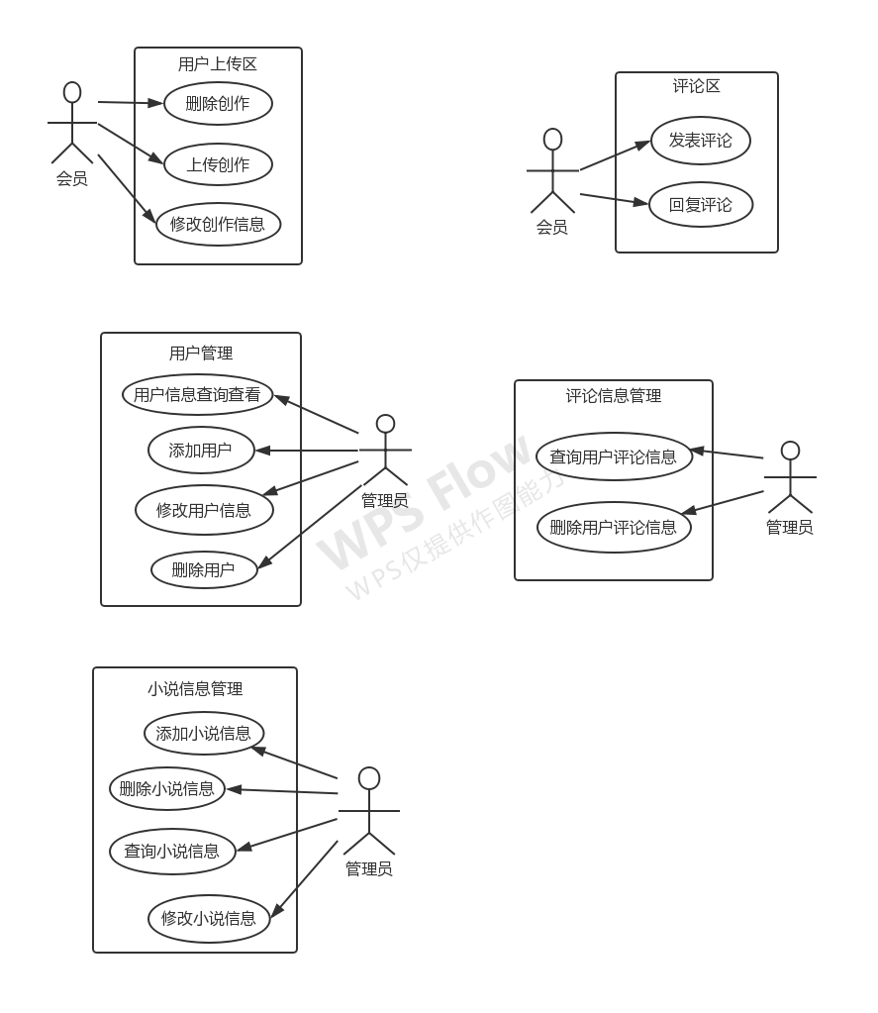

图3-3：用户评论区用例图

角色：会员

目的：用户对小说进行评论

前置条件：用户已登陆

用例描述：

（1）用户点击评论栏

（2）输入:浏览评论栏内容,发表评论,回复评论

（3）处理:将进行评论的用户信息，评论的内容，评论时间记录到数据库

（4）输出:评论后的相应信息提示,前台显示评论内容

3.3.7上传小说区

该区功能用例图如图3-4所示：



图3-4：用户上传区用例图

角色：会员

目的：用户上传自己的作品

前置条件：用户已登陆

用例描述：

（1）用户点击上传模块，进入上传页面

（2）输入:上传的小说名称、封面图片、小说内容、简介等信息、要修改的信息、要删除的创作

（3）处理:实现数据提交至后台交予管理员审核、把小说所有信息记录到数据库中

（4）输出:显示审核是否通过的提示、前台显示相应的小说信息

3.4管理端子系统

管理端子系统由系统管理员进行相关操作，系统管理员享有对用户、小说、评论等信息的管理权限。管理端子系统用例图如图3-5所示：

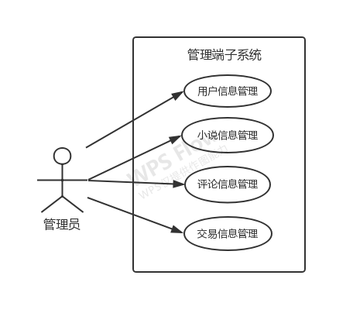

图3-5：管理端子系统用例图

3.4.1管理员登陆功能

角色：管理员

目的：管理员登陆

用例描述：

（1）管理员进入登陆页面

（2）输入：用户的用户名，密码信息，单击确定

（3）处理：通过查询后台已注册管理员数据对比是否符合要求

（4）输出：对比后给出相应的信息提示，符合要求提示登陆成功，否则提示登陆失败

3.4.2用户管理功能

该管理模块功能用例图如图3-6所示：



图3-6：用户管理用例图

目的：系统中用户的管理操作

用例描述：

（1）进入用户管理界面

（2）输入：数据库修改、查询、删除、添加相关用户信息命令

（3）处理:实现从数据库中查找符合要求的用户信息

（4）输出：显示管理员查询的信息或修改、删除、添加信息后相关的信息提示

3.4.3交易信息管理功能

目的：查询用户交易的信息

前置条件：管理员已登陆

用例描述：

（1）管理员点进入交易信息页面

（2）输入:数据库查询相关用户交易信息命令

（3）处理:实现从数据库中查找符合要求的交易信息

（4）输出:显示所查询的相关用户交易信息

3.4.4小说信息管理功能

该管理模块功能用例图如图3-7所示：



图3-7：小说信息管理用例图

角色：会员

目的：对小说信息的管理

用例描述：

（1）管理员进入小说信息管理页面

（2）输入:数据库添加、修改、查询、删除小说名称、编号、作者、类型、图片等相关信息命令

（3）处理:实现从数据库中查找、修改、删除、增加小说信息

（4）输出:添加、修改、删除小说后的结果的相应信息提示

3.4.5评论信息管理功能

该管理模块功能用例图如图3-8所示：



图3-8：评论信息管理用例图

目的：删除、查询用户评论的信息

前置条件：管理员已登陆

用例描述：

（1）管理员点进入用户评论信息页面

（2）输入:数据库查询、删除相关用户评论信息命令

（3）处理:实现从数据库中查找符合要求的用户信息，或进行删除操作

（4）输出:删除评论结果的相应信息提示，查询结果显示

3.2对性能的规定

3.2.1精度

表3-1：输入数据精度规定表

|  |  |
| --- | --- |
| 输入数据 | 数据精度 |
| 点券金额 | 精确到小数点后两位（0.00） |
| 小说数量 | 整数（0） |

表3-2：输出数据精度规定表

|  |  |
| --- | --- |
| 输入数据 | 数据精度 |
| 小说总数量 | 整数（0） |
| 评论数量 | 整数（0） |
| 交易金额 | 精确到小数点后两位（0.00） |

3.2.2时间特性要求

1. 后台任务管理器更新一次的速度为100ms
2. 后台进程任务处理回应时间不超2s
3. 登录系统，注册用户反应时间不超过3s
4. 单个数据查询速度为每条10ms
5. 数据传输时间尽量缩短

3.2.3灵活性

操作方式上的变化：本系统能支持鼠标操作和键盘操作；

运行环境的变化：本系统支持的运行平台有Win10，Win8

3.3数据管理能力要求

本系统数据库用户记录数为100人左右，管理人员记录数为2人左右，小说信息记录数为200条左右，增长速度为每年50条用户记录。

3.4故障处理要求

故障1：并发访问量超过100，系统出现连接缓慢，或者连接失败，频繁返回出错信息

故障1处理方法：升级软件配置，解决并发访问量

故障2：系统的数据可能会在意外（如断电、病毒、操作不当等）崩溃、卡顿等，可能会对正常使用造成延迟

故障2处理方法：重启系统，更新备份数据

故障3：分布不能及时收到总部的更新信息

故障3处理方法：进行刷新

3.5非功能性需求

3.5.1界面需求

系统的界面要求如下：

1.页面内容：课程信息内容准确，术语和行文格式统一、规范、明确，栏目、菜单设置和布局合理，传递的信息准确、及时。

2.导航结构：页面具有明确的导航指示，且便于理解，方便用户使用。

3.技术环境：页面大小适当，能用各种常用浏览器以不同分辨率浏览；无错误链接和空链接。

4.艺术风格：界面、版面形象清新悦目、布局合理,字号大小适宜、字体选择合理，前后一致，美观大方；色彩和谐自然,与内容相协调。

3.5.2可靠性需求

系统应保证7*24小时内不宕机，保证100人以上可以同时在客户端登录，系统正常运行，正确提示相关内容。

3.5.3可扩展性需求

系统设计要求能够体现扩展性要求，以适应将来功能扩展的需求。

3.5.4系统安全性需求

网站有严格的权限管理功能，各功能模块需有相应的权限方能进入（如管理员和用户具有不同的访问权限）。系统需能够防止各类误操作可能造成的数据丢失，破坏。防止用户非法获取网页以及内容

4运行环境规定

4.1设备

处理器：Intel酷睿i7-9750H

存储器：8GDDR4

硬盘：512GNVME固态

网络设备:路由2s

输入输出设备：显卡：NVIDIAGeForceGTX1650

鼠标：WM-200

键盘：SPK6214

4.2支持软件

操作系统：Windows10、Windows8

数据库：MicrosoftSQLServer2017

编译软件：Eclipse

4.3接口

1.用户接口

本系统用户界面统一使用网页格式提供，使MacromediaDreamweaver8所提供的标准控件。控件排列格式简洁整齐。

2.硬件接口

本软件不需要特定的硬件或硬件界面进行支撑。需运行于Windows10的操作系统之上。

3.软件接口

网络应用程序服务器：Apache2.2

数据库管理系统：SQLServer2008/MySQL6.0

浏览器：IE6.0以上版本

开发软件：eclipse/MySQL

4.通信接口

网络通讯协议：HTTP协议

数据传输协议：TCP/IP协议

邮件服务协议：SMIP协议

4.4控制

启动操作系统，打开IIS服务，设定网站虚拟目录。

信号来源：用户通过浏览器访问网站，发送HTTP请求。

5需求变更

需求变更控制过程图如图5-1所示：

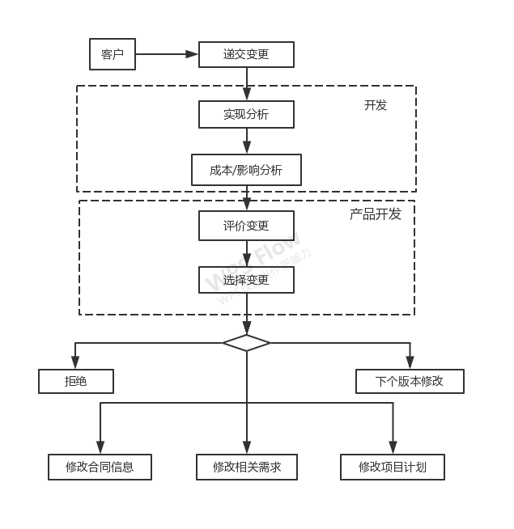

图5-1:需求变更控制变更图

从上图可以得到需求变更的控制过程为：客户递交变更，形成变更请求，变更请求递交给开发小组，开发小组主要从技术实现的层面评估该变更请求是否合理，并对其进行成本和影响分析，接着将变更请求递交给产品开发小组产品开发小组从机构和战略以及经济的层面评估该变更请求是否合理，然后进行变更选择。

选择的结果有三种：一种是拒绝，也就是变更失败；一种是下个版本再修改，一种是变更通过。若变更通过，就需要修改相关需求，修改合同的相关信息，修改相应的项目计划。这样，需求变更的控制过程就结束了。